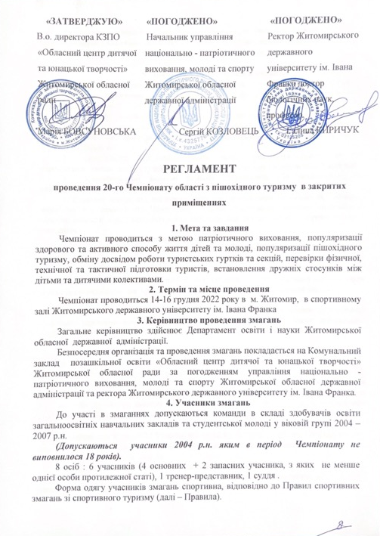

За спецдопуском медичного закладу до участі у змаганнях можуть бути допущені учасники, вік яких на один рік менше встановленого.
Відповідальність за життя та здоров’я учасників покладається на тренера - представника команди.
5. Документація та строки її подання
Попереднє підтвердження та електронна іменна заявка про участь у Чемпіонаті надсилається на електронну адресу: ocnttum@ukr.net до 10 грудня 2022 року (у зв’язку з розміщенням команд).
У день заїзду до мандатної комісії подаються такі документи:
- Іменна заявка команди, завірена організацією, що направляє команду, а також лікарем. (за формою, передбаченою Правилами змагань зі спортивного туризму); (Додаток 1)
- Документи, що посвідчують особу учасників (свідоцтво про народження, учнівський , студентський квиток або паспорт громадянина України);
- Кваліфікаційні залікові книжки спортсменів або посвідчення про присвоєння спортивного розряду;
4. Страхові поліси від нещасних випадків на учасників та суддю від команди, дійсні на час проведення Чемпіонату. Умови страхування повинні передбачати страхові виплати в разі настання нещасних випадків під час занять спортом, участі в змаганнях
6. Умови прийому та розміщення команд
До місця проживання та проведення Чемпіонату команди дістаються самостійно.
Команди розміщуються на базі КЗПО «Обласний центр ДЮТ» Житомирської обласної ради, за адресою м. Житомир, вул. Троянівська, 20. Учасники повинні мати особисте спорядження для проживання в відповідних умовах (спальний мішок).
Харчування учасників змагань організовується самостійно. Можливе приготування їжі на газових приладах у спеціально відведених місцях на відкритій місцевості (просимо врахувати при організації харчування, що місце проживання учасників та місце розташування дистанції знаходиться в різних частинах міста).
7. Безпека під час проведення змагань
В умовах дії на території України воєнного стану у звʼязку із широкомасштабною збройною агресією російської федерації проти України у відповідності до Указу Президента України від 24 лютого 2022 року № 64/2022 «Про введення воєнного стану в Україні», затвердженого Законом України від 24 лютого 2022 року № 2102-IX (зі змінами), проведення змагання здійснюється з дотриманням вимог законів України «Про національну безпеку» та «Про правовий режим воєнного стану».
У відповідності до ПКМ України від 18.12.98. N° 2025 «Про порядок підготовки спортивних споруд та інших спеціально відведених місць для проведення спортивних та культурно-видовищних заходів»:
- підготовка спортивних споруд покладається на їх власників;
- контроль за підготовкою спортивної споруди та забезпечення безпеки при проведенні змагань здійснює головний суддя змагань.
Відповідно до Регламенту змагань, відповідальність за стан здоровʼя спортсменів за результатами тестів на COVID-19, несуть тренери команд учасниць. Взяти до уваги необхідність дотримання протиепідеміологічних заходів передбачених постановою КМУ No641 від 22.07.2020 року «Про встановлення карантину та запровадження посилених протиепідемічних заходів на території із значним поширенням гострої респіраторної хвороби COVID-19, спричиненої коронавірусом SARS-CoV-2» (зі змінами) та постанови No28 від 26.05.2020 року Головного санітарного лікаря України «Про затвердження тимчасових рекомендацій щодо організації протиепідемічних заходів в деяких закладах фізичної культури та спорту на період карантину у звʼязку з поширенням коронавірусної хвороби (COVID-19)» (зі змінами), (змагання проводяться з дотриманням санітрано-епідеміологічних вимог), зокрема проїзду, прибуття та перебування в місцях проживання та проведення змагань в захисних засобах (масках, рукавичках).
8. Програма змагань
До програми Чемпіонату включені змагання на дистанціях:
«Смуга перешкод» (командна);
«Смуга перешкод» (особисто-командна).
14 грудня 2022 року
З 14⁰⁰ | Заїзд, розміщення, реєстрація команд
14⁰⁰ – 16⁰⁰ | Проходження мандатної комісії
17⁰⁰ – 17³⁰ | Показ дистанції, нарада Головної суддівської колегії з представниками команд
18⁰⁰ – 19⁰⁰ | Нарада ГСК з представниками команд.
20⁰⁰ – 20⁴⁵ | Вечеря.
23⁰⁰ | Відпочинок.

15 грудня 2022року
10⁰⁰ – 10²⁰ | Урочисте відкриття Чемпіонату
10³⁰ – 16³⁰ | Змагання на дистанції : «Смуга перешкод» (особисто-командна)
12³⁰ – 13⁰⁰ | Обідня перерва
17⁰⁰ – 17⁴⁵ | Показ дистанції «Смуга перешкод»
18⁰⁰ – 19⁴⁵ | Вечеря
20⁰⁰ – 20³⁰ | Нарада ГСК з представниками команд
23⁰⁰ | Відпочинок

16 грудня 2022 року
8³⁰ – 13³⁰ | Змагання на дистанції «Смуга перешкод» (командна)
13³⁰ – 14³⁰ | Обідня перерва
14³⁰ - 15⁰⁰ | Офіційне закриття Чемпіонату
Головна суддівська колегія має право вносити зміни до програми Чемпіонату.

9. Підведення підсумків
Результат у загальнокомандному заліку визначається за сумою місць на двох дистанціях («Особисто-командна смуга перешкод» та «Командна смуга перешкод» ). У разі, якщо дві або більше команд наберуть однакову суму місць, перевагу має команда, яка посіла краще місце на дистанції «Командна смуга перешкод».
Інформація про підведення підсумків в окремих видах програми буде викладена в умовах проходження дистанцій.
10. Нагородження переможців
Команди, що посіли I – III місця в загальнокомандному заліку та в окремих видах програми Чемпіонату, нагороджуються кубками, грамотами, медалями та призами.
11. Фінансування змагань
Витрати на проїзд учасників змагань та керівників команд, харчування, проживання, добові керівників, придбання спорядження та спортивної форми – за рахунок організації, що відряджає команду та залучених коштів.
Витрати на організацію та проведення змагань, нагородження переможців та призерів – за рахунок коштів Комунального закладу позашкільної освіти «Обласний центр дитячої та юнацької творчості» Житомирської обласної ради, спонсорів та меценатів.

Додаток 1

(назва організації, що відряджає команду)

ЗАЯВКА
команди ___________________________________________________________
на участь в змаганнях ________________________________________________
____________________________________________________________________
(де, коли)

№  з/п | Прізвище,  Ім’я та по батькові учасника | Число, місяць, рік народження | Стать | Кваліфікація | Віза  лікаря  про  допуск до змагань
 |  |  |  | Розряд з  туризму | Віза  лікаря  про  допуск до змагань
1
2
3
4
5
6

Представник _______________________________________
(прізвище, ім’я, по батькові)
Тренер ____________________________________________
(прізвище, ім’я, по батькові)
Судді від команди ___________________________________
(прізвище, ім’я, по батькові)
Допущено до змагань _____________________ чоловік

М.П. мед. закладу лікар ____________ (підпис)
Представник (керівник команди) _________________________ (підпис)
Тренер (капітан) команди _______________________________ (підпис)
«____» _______________ р.

